PROYECTO EA · CONSULTORÍA ESTRATÉGICA SICHAR
Hallazgo 5
Baja implementación tecnológica
Qué construimos, qué soluciona cada aplicación y qué aprendimos de las cinco empresas del benchmarking que ya lo resolvieron.
Nota sobre la numeración
En el documento de modelos inspiracionales (Excel) este es el hallazgo 5, «Digital». En el informe de consultoría aparece como hallazgo 4, «Baja madurez tecnológica y digital». Es el mismo hallazgo y usa las mismas cinco empresas: Grainger, Grupo Decor, Sodimac Colombia, Cemex y ComproAgro.
Preparado por
Isabella Ruiz, Juan José Giraldo, Martin Osorio, David Arias, Mariana Restrepo y Karen Carvajal
Noviembre de 2026

Contenido
1. El hallazgo en breve
2. La solución: SICHAR Digital (las cuatro aplicaciones)
3. Cada aplicación: qué soluciona y por qué
3.1 Centro de mando · 3.2 Sitio web · 3.3 SICHAR OS · 3.4 Portal Aliado
4. Modelos inspiracionales: Grainger, Grupo Decor, Sodimac Colombia, Cemex y ComproAgro
5. Cómo sabremos que funciona

1. El hallazgo en breve
SICHAR lleva más de 20 años creciendo con el voz a voz y una fuerza comercial de correrías, sin una estrategia digital. Funcionó, pero hoy es un techo: la información de clientes, inventarios y cotizaciones no está en herramientas que permitan crecer.
LO QUE PASA HOY
- Cotizaciones, pedidos e inventarios dependen de procesos manuales o de la memoria de las personas.
- No hay datos consolidados de las cinco sedes para tomar decisiones.
- Arquitectos y constructoras esperan catálogo digital, cotización rápida y trazabilidad de pedidos, y hoy no los encuentran.
- Los distribuidores piden por teléfono o WhatsApp, sin ver inventario ni el estado de su pedido.

La idea central
No se necesita una plataforma enorme ni una gran inversión inicial. Los referentes del sector digitalizaron por etapas: primero lo interno, luego el autoservicio para clientes y aliados, y después la comunicación. Así lo hicimos.

2. La solución: SICHAR Digital
Construimos cuatro aplicaciones web, cada una en su propio archivo index.html, que comparten la misma información. Un cliente que cotiza en el sitio web aparece al instante en el CRM del equipo y en el portal del distribuidor de su zona, sin que nadie lo copie a mano.

Archivo | Aplicación | Para quién | Qué soluciona
index.html | Centro de mando | Gerencia y presentación | Un solo punto para ver y abrir todas las piezas.
web/index.html | Sitio web | Clientes, arquitectos y constructoras | Catálogo digital, cotización en línea, simulador 3D y «Dónde comprar».
crm/index.html | SICHAR OS | Equipo comercial y gerencia | Clientes, cotizaciones, costos, inventario y alertas en un solo sistema.
portal/index.html | Portal Aliado | Distribuidores y ferreterías | Pedidos 24/7, referidos y seguimiento sin llamadas.

Las cuatro siguen la ruta por etapas del informe: SICHAR OS ordena la casa (etapa 1), el sitio web abre la puerta (etapa 2) y el portal habilita el autoservicio (etapa 3).

3. Cada aplicación: qué soluciona y por qué

3.1 Centro de mando · index.html

Centro de mando: las cuatro piezas, con vista previa en vivo y recorrido sugerido.
QUÉ ES
La página de entrada. Muestra las cuatro aplicaciones, permite abrir cada una, reiniciar los datos de demostración y lanzar la presentación.
QUÉ SOLUCIONA
- Hoy la gerencia no tiene un solo lugar para ver la operación digital.
- Facilita mostrar y adoptar la plataforma por partes, sin capacitaciones largas.
POR QUÉ FUNCIONA
Una herramienta que nadie encuentra no se usa. El centro de mando reduce la adopción a un clic.

3.2 Sitio web · web/index.html
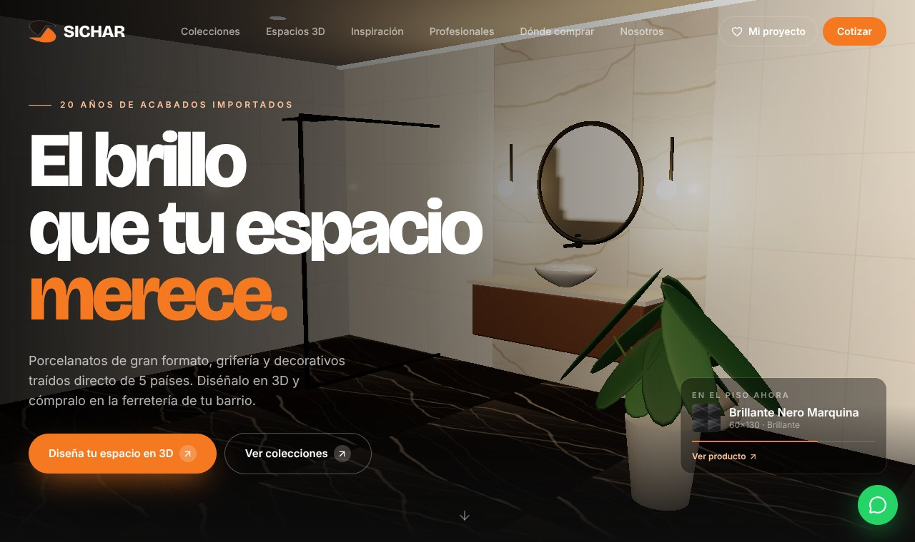
Inicio: un baño en 3D en tiempo real con el porcelanato insignia 60x130.
QUÉ ES
El primer sitio web de SICHAR: colecciones, ficha de cada producto, simulador 3D de baño, cocina y sala, inspiración, sección para profesionales, mapa de distribuidores y formulario de cotización.
QUÉ SOLUCIONA
- Sin catálogo digital → catálogo con filtros, búsqueda y ficha técnica (formato, acabado, origen, disponibilidad por sede y calculadora de cajas).
- Cotizaciones lentas → la solicitud se registra y se asigna sola al responsable correcto en segundos.
- Arquitectos y constructoras sin atención digital → sección de Profesionales con kit de muestras y cotización de obra por etapas.
- El cliente no visualiza el producto → simulador 3D para probar combinaciones antes de comprar.
POR QUÉ FUNCIONA
Responde a lo que esperan los segmentos nuevos sin romper el canal: el botón principal es «Dónde comprar» y cada solicitud de un cliente final llega como referido al distribuidor aliado de su zona.
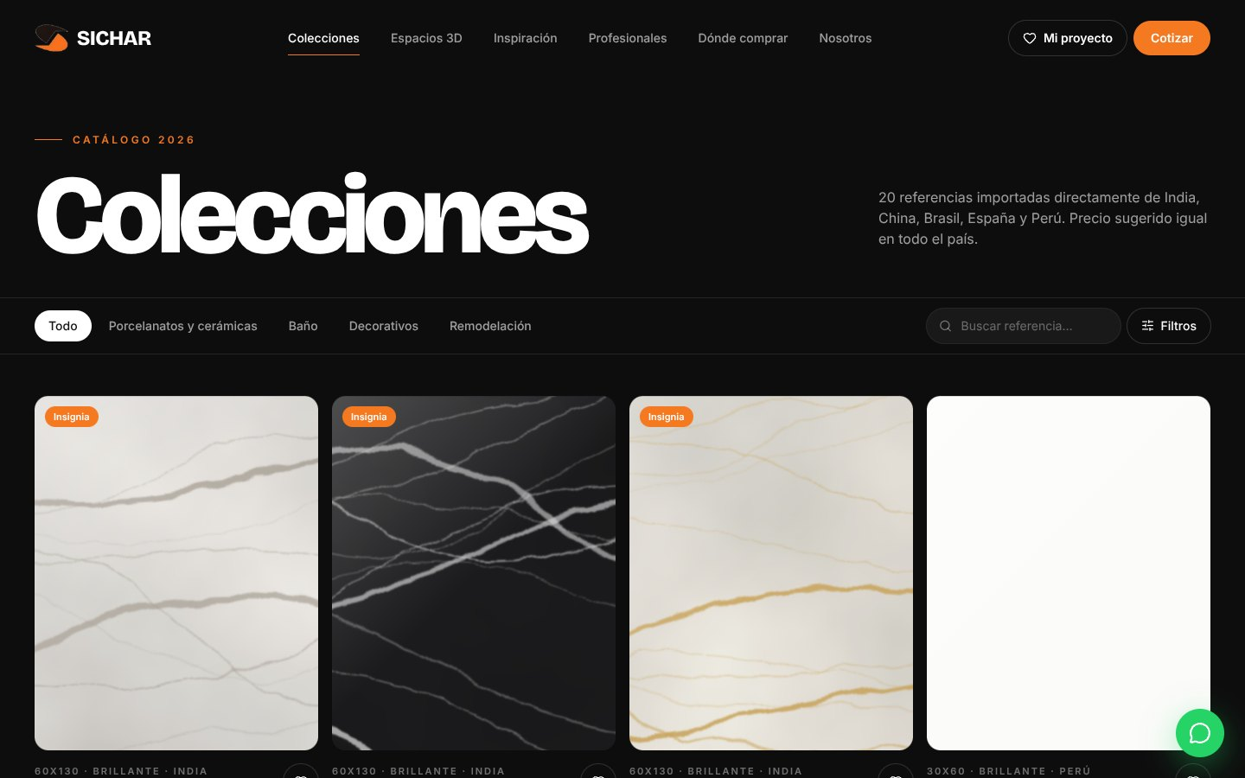
Colecciones: el catálogo digital, con filtros por línea, acabado y origen.
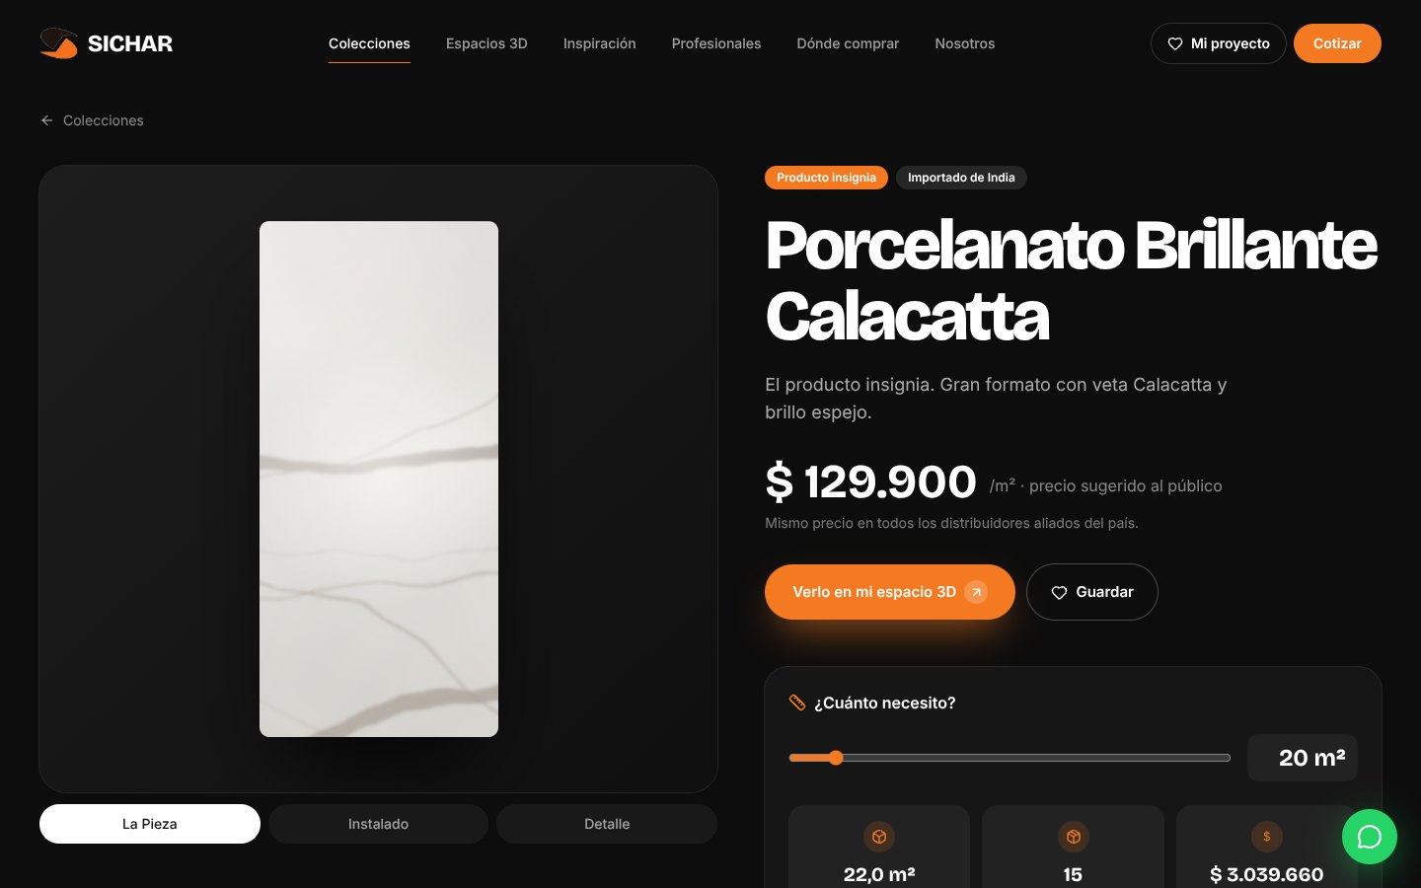
Ficha de producto: datos técnicos, calculadora de cajas y disponibilidad por sede.
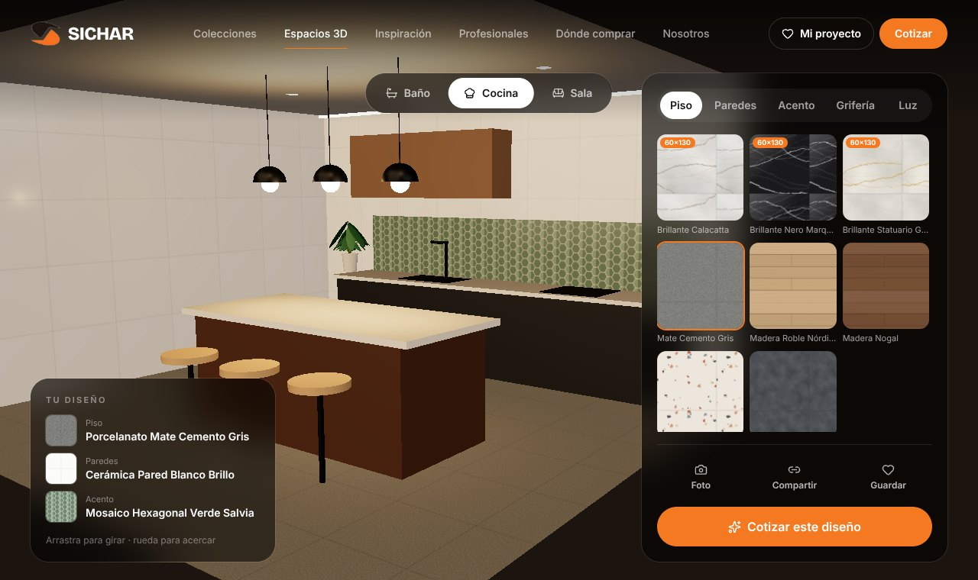
Espacios 3D: el cliente cambia piso, paredes, grifería y luz, y cotiza su diseño.
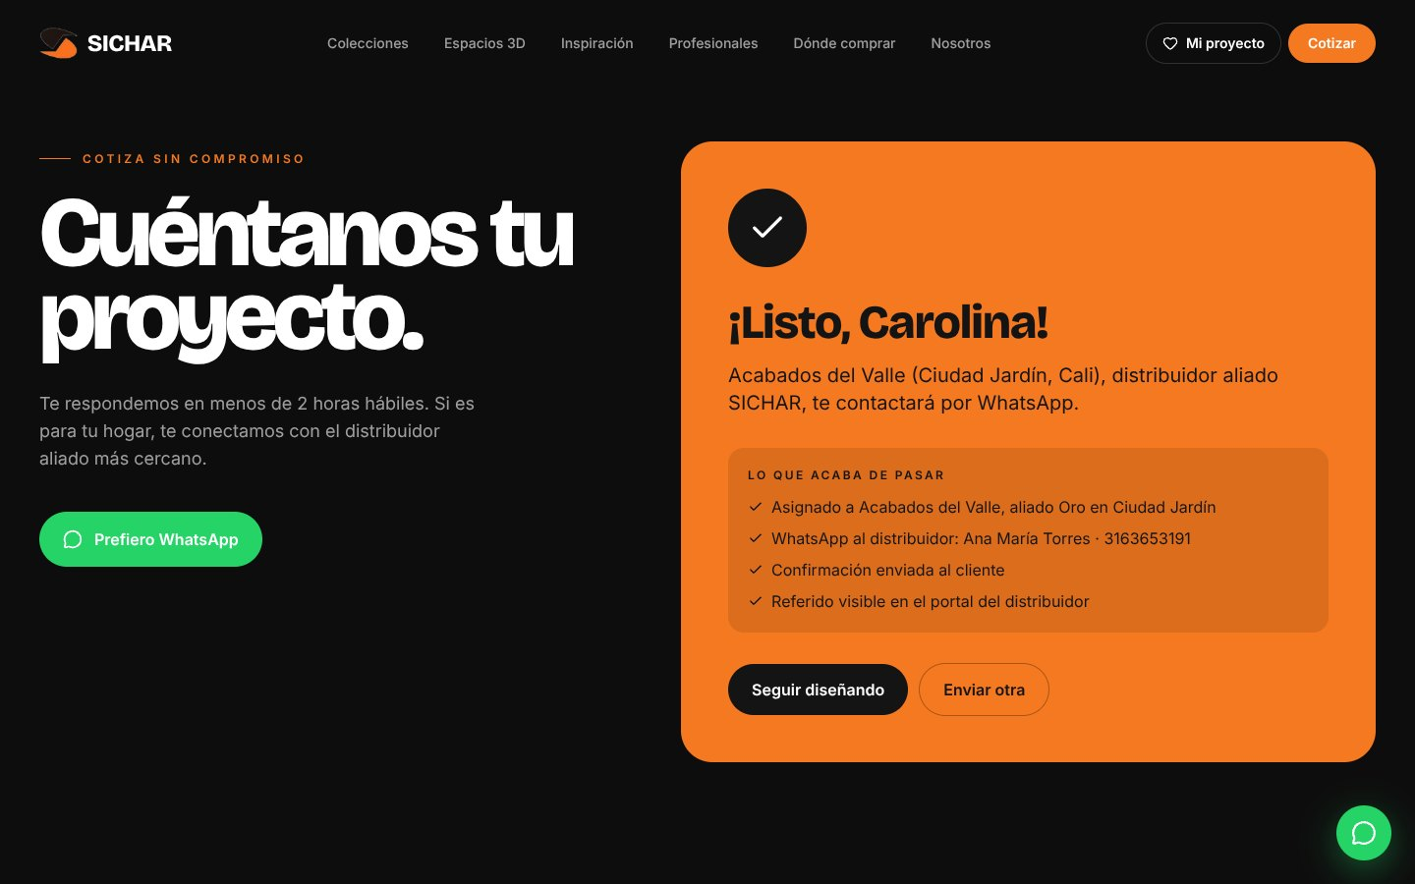
Cotización: la solicitud queda registrada y asignada al distribuidor aliado de la zona.

3.3 SICHAR OS · crm/index.html
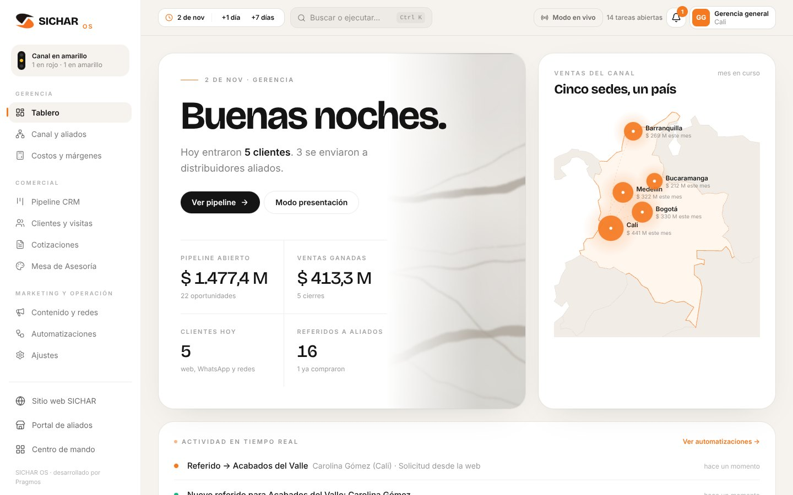
Tablero gerencial: indicadores, mapa de ventas por sede y actividad en tiempo real.
QUÉ ES
El sistema de trabajo del equipo: tablero de gerencia, pipeline de clientes, cotizador, costos de importación, canal de distribuidores, Mesa de Asesoría, contenido y automatizaciones.
QUÉ SOLUCIONA
- Información en la memoria de las personas → cada cliente, visita y cotización queda registrado con su historial.
- Sin datos de las cinco sedes → tablero único con ventas por sede, metas del informe y alertas.
- Cotizar toma días → cotizador con cálculo de materiales, PDF y envío por WhatsApp en minutos.
- Tareas que dependen de que alguien se acuerde → 8 automatizaciones: asignan clientes, avisan leads sin respuesta, inventario bajo y distribuidores en riesgo.
POR QUÉ FUNCIONA
Ordena primero lo interno, como recomiendan los referentes. Con los datos en un solo lugar se pueden activar las demás etapas y medir si funcionan.
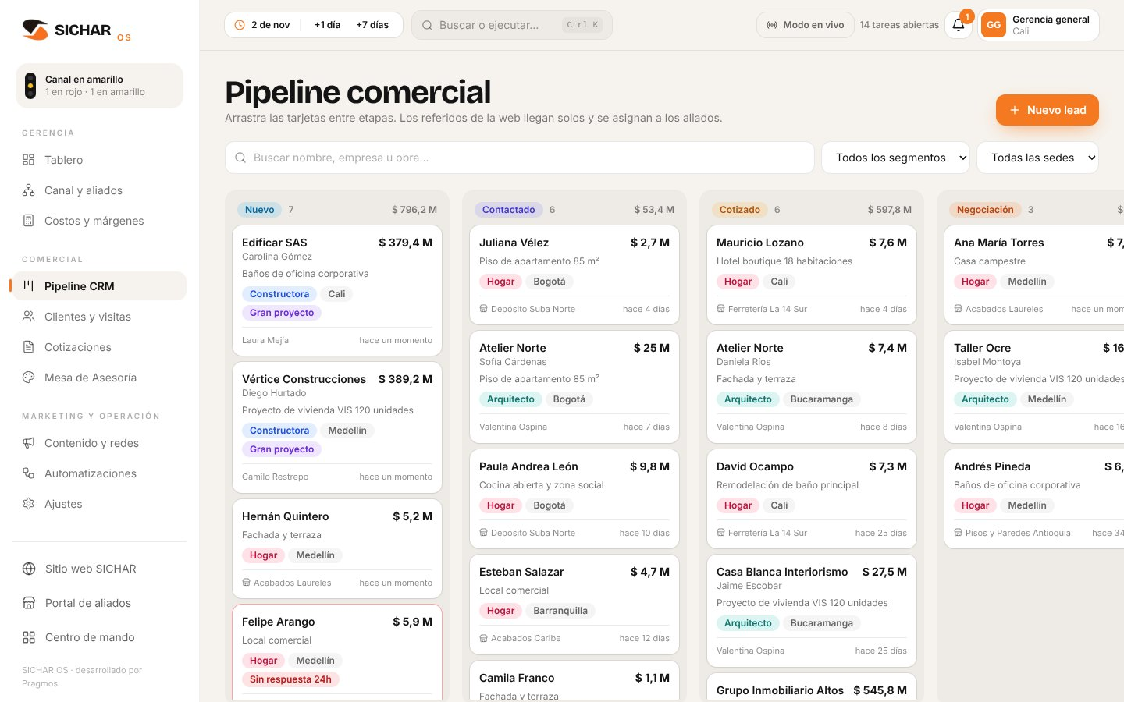
Pipeline: todas las oportunidades por etapa, con su responsable.
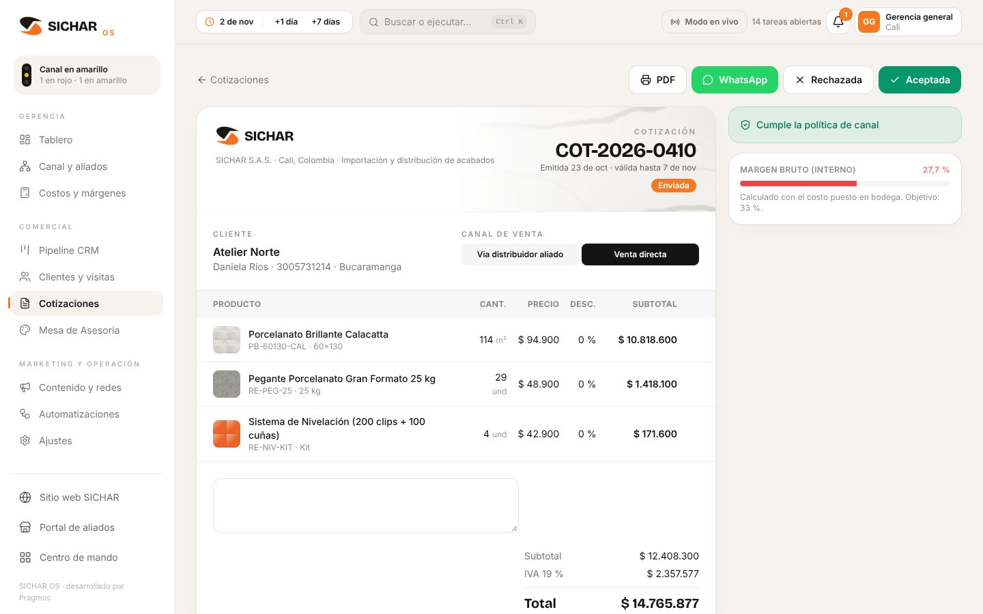
Cotizador: documento listo para PDF o WhatsApp, con margen y política de canal.
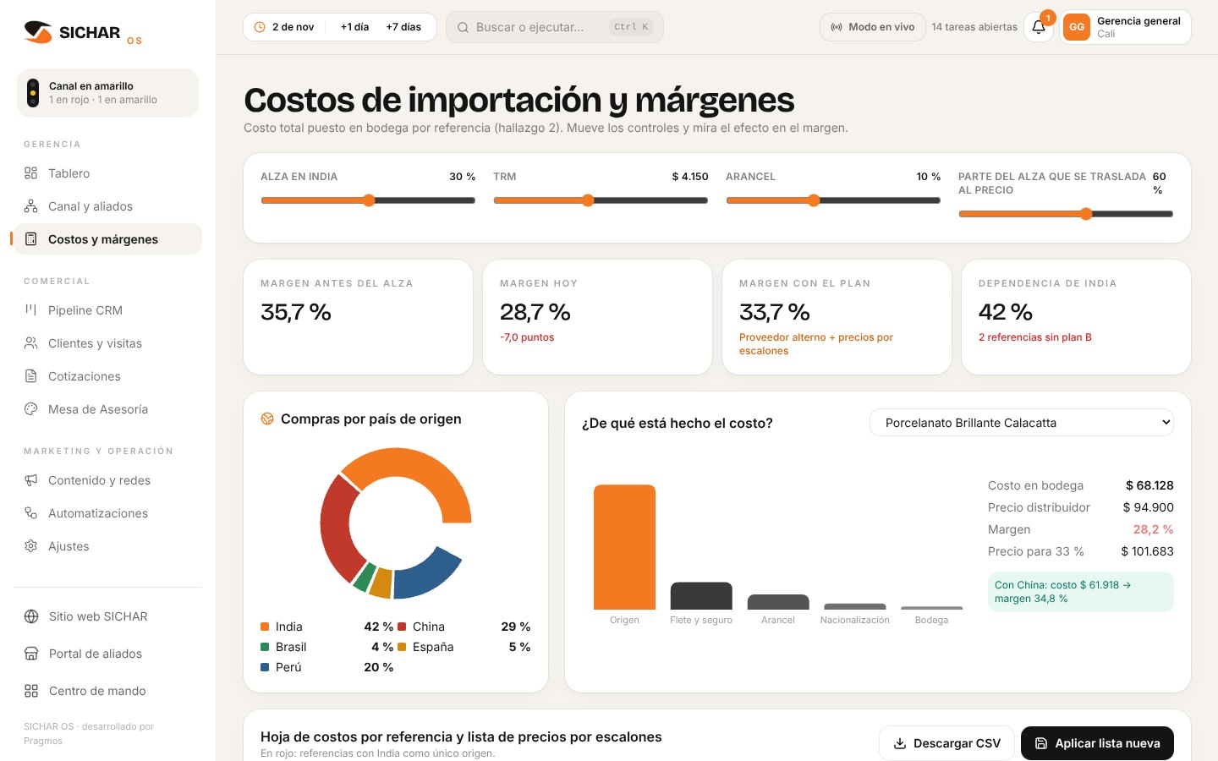
Costos y márgenes: costo puesto en bodega por referencia y simulación de alzas.
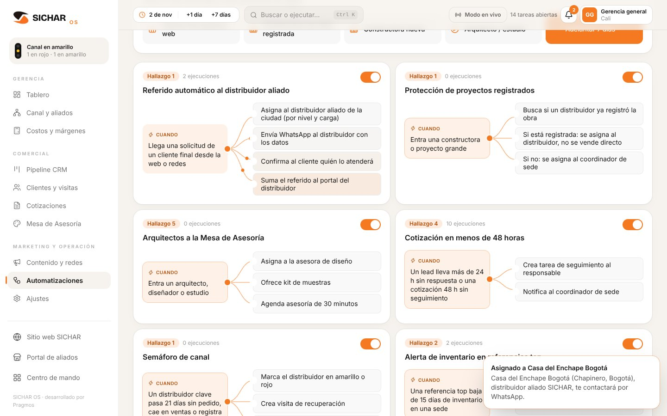
Automatizaciones: cada regla como un flujo «cuando pasa esto → haz esto».

3.4 Portal Aliado · portal/index.html
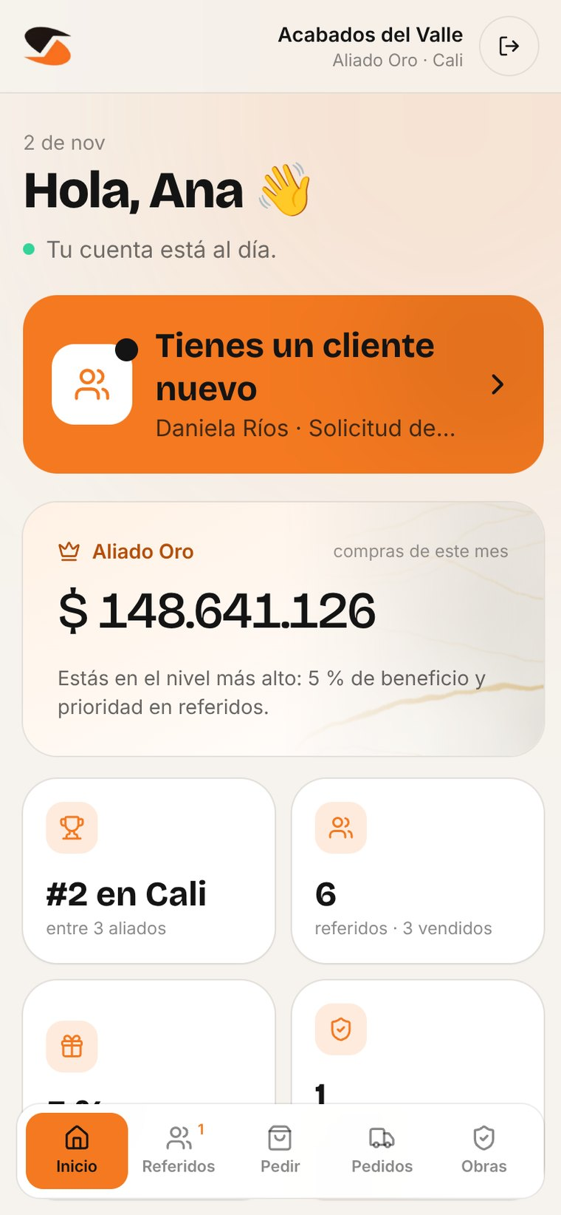  En el celular del distribuidor. | QUÉ ES  Una aplicación para el celular del ferretero o distribuidor: recibe los clientes que SICHAR le envía, hace pedidos, sigue su estado y registra sus obras.  QUÉ SOLUCIONA  - Pedidos por llamada o WhatsApp → catálogo con precio de aliado, stock de su sede y «repetir último pedido».  - Sin trazabilidad → cada pedido muestra recibido, alistamiento, despachado y entregado.  - Clientes digitales sin dueño → los referidos de la web le llegan con el tiempo para responder.  POR QUÉ FUNCIONA  Es el autoservicio de la etapa 3: menos llamadas operativas para el equipo y una razón concreta para que el canal use la tecnología, porque le trae clientes.
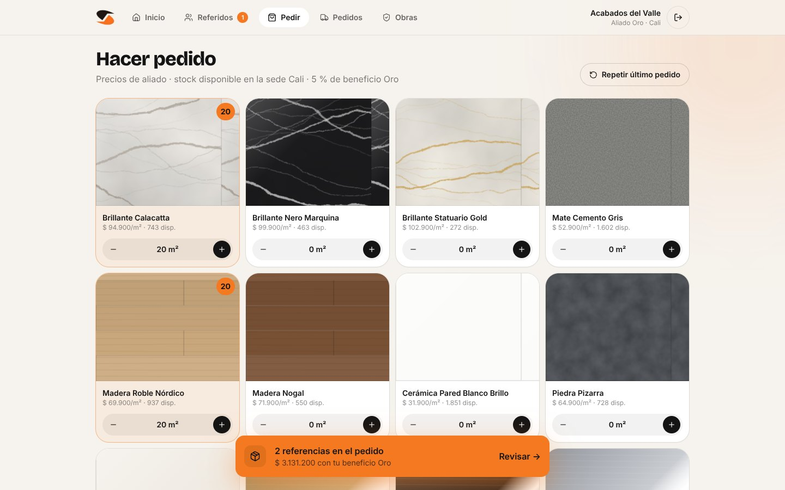
Hacer pedido: catálogo con precio de aliado y carrito.
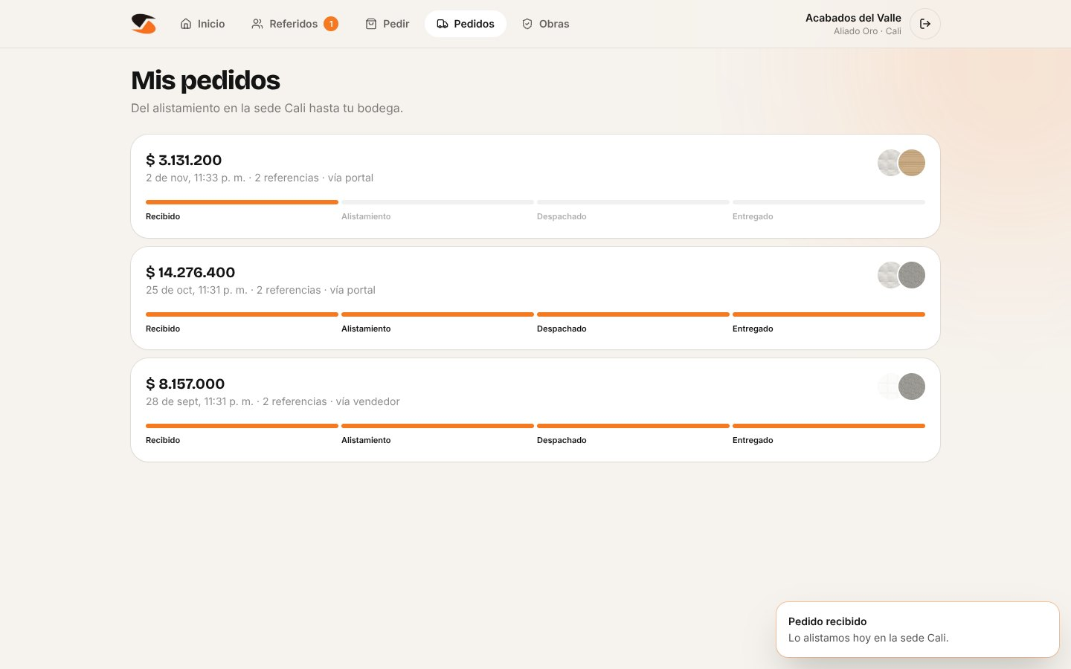
Mis pedidos: seguimiento de cada pedido hasta la entrega.

4. Modelos inspiracionales: qué hicieron y cómo lo aplicamos
Las cinco empresas del benchmarking de este hallazgo, qué hicieron y en qué parte de SICHAR Digital se convirtió cada idea.

Grainger · Internacional
grainger.com
Qué hicieron | Cómo lo aplicamos en SICHAR Digital
Herramientas digitales para que clientes empresariales busquen productos, consulten información y gestionen sus compras.  Un distribuidor tradicional que facilita la compra con catálogo y servicios digitales. | Catálogo de Colecciones con filtros y búsqueda, y una ficha técnica por referencia con disponibilidad por sede y calculadora de cajas.  En el portal: catálogo con precio de aliado, historial de pedidos y «repetir último pedido».
Dónde verlo: Sitio web → Colecciones y ficha de producto · Portal Aliado → Pedir y Mis pedidos.

Grupo Decor · Colombia
grupodecor.com
Qué hicieron | Cómo lo aplicamos en SICHAR Digital
Portafolio de acabados para distribuidores, constructoras y proyectos.  Diferencia la atención a distribuidores de la atención especializada a constructoras y grandes proyectos. | Inspiración con ambientes listos, test de estilo y simulador 3D de combinaciones.  Sección Profesionales con un camino distinto para arquitectos, constructoras y distribuidores.  En el CRM, cada solicitud se asigna sola según el segmento: cliente final al aliado, constructora al coordinador de sede, arquitecto a la Mesa de Asesoría.
Dónde verlo: Sitio web → Inspiración, Espacios 3D y Profesionales · SICHAR OS → Automatizaciones.

Sodimac Colombia (Homecenter) · Colombia
homecenter.com.co
Qué hicieron | Cómo lo aplicamos en SICHAR Digital
Con Corona opera la Aceleradora Sodimac Corona, un programa de innovación abierta con startups.  Prueba pilotos digitales antes de hacer grandes inversiones. | SICHAR Digital está planteado como un piloto: prototipo funcional con datos de demostración, que se prueba sin instalar nada, incluso sin internet.  La implementación va por etapas y cada una se activa solo si la anterior se usa.  El simulador de tiempo («+7 días») y el modo en vivo muestran el efecto antes de invertir.
Dónde verlo: Centro de mando · SICHAR OS → barra superior (+7 días, Modo en vivo).

Cemex · México / Internacional
cemex.com
Qué hicieron | Cómo lo aplicamos en SICHAR Digital
Creó CEMEX Go, una plataforma B2B donde distribuidores y constructoras hacen sus pedidos.  Digitalizó por etapas: primero procesos internos, luego autoservicio y después comunicación. | Las tres etapas de Cemex son nuestras tres aplicaciones: SICHAR OS (procesos internos), Portal Aliado (autoservicio) y sitio web (comunicación).  Como CEMEX Go, el portal permite pedir 24/7 y seguir cada pedido hasta la entrega.
Dónde verlo: SICHAR OS · Portal Aliado → Pedir y Mis pedidos · Sitio web.

ComproAgro · Colombia
comproagro.com
Qué hicieron | Cómo lo aplicamos en SICHAR Digital
Plataforma que conecta directamente a campesinos con compradores, sin intermediarios.  Permite fijar el precio antes de transportar los productos. | Módulo Costos y márgenes: costo puesto en bodega por referencia, simulador de alzas en origen y TRM, proveedores alternos y lista de precios por escalones, para fijar el precio antes de que llegue la mercancía.  Igual que ComproAgro acorta el camino, el sitio conecta al cliente final directamente con el distribuidor aliado de su zona, sin llamadas ni pasos manuales.
Dónde verlo: SICHAR OS → Costos y márgenes · Sitio web → Dónde comprar y Cotizar.

Resumen
Empresa | Idea que tomamos | Dónde está en SICHAR Digital
Grainger | Catálogo y compra digital para clientes empresariales | Colecciones, ficha de producto, pedidos del portal
Grupo Decor | Contenido de inspiración y atención distinta por segmento | Inspiración, Espacios 3D, Profesionales, asignación automática
Sodimac Colombia | Pilotos con aliados tecnológicos antes de invertir | Prototipo funcional, etapas, simulador de tiempo
Cemex | Plataforma B2B y digitalización por etapas | SICHAR OS → Portal Aliado → Sitio web
ComproAgro | Datos para fijar precios a tiempo y camino corto | Costos y márgenes, Dónde comprar
Las cifras y descripciones de terceros provienen de fuentes públicas de cada empresa y son referenciales.

5. Cómo sabremos que funciona
Los indicadores del informe para este hallazgo y en qué parte de la plataforma se miden.
Indicador | Meta sugerida | Dónde se ve
Catálogo actualizado | ≥ 90 % de referencias completas en el mes 3 | Sitio web → Colecciones (catálogo único)
Tiempo de respuesta a cotizaciones | < 48 h (< 24 h en referencias top) | SICHAR OS → Tablero y Cotizaciones
Oportunidades registradas | ≥ 80 % de las visitas en el mes 4 | SICHAR OS → Clientes y visitas
Pedidos por canales digitales | Crecimiento trimestral desde la etapa 2 | Portal Aliado y SICHAR OS → Canal
Errores de pedido | Reducción trimestral | Pedidos desde catálogo con stock por sede

En resumen
SICHAR pasa de procesos manuales a cuatro aplicaciones conectadas, construidas por etapas como lo hicieron Cemex y Grainger y probadas como piloto como propone Sodimac. Cada pieza resuelve un problema concreto del hallazgo y se mide con los indicadores del informe.
Los datos de las aplicaciones son de demostración; en la implementación se cargan los productos, precios y clientes reales.

